
Павлодар облысы әкімдігінің 2014 жылғы 24 сәуірдегі "Білім беру саласындағы мемлекеттік қызмет көрсету регламенттерін бекіту туралы" № 120/4 қаулысына толықтырулар енгізу туралы
Күшін жойған
Павлодар облыстық әкімдігінің 2014 жылғы 05 тамыздағы № 269/8 қаулысы. Павлодар облысының Әділет департаментінде 2014 жылғы 02 қыркүйекте № 3979 болып тіркелді. Күші жойылды - Павлодар облыстық әкімдігінің 2015 жылғы 24 маусымдағы N 181/6 (алғашқы ресми жарияланған күннен кейін он күнтізбелік күн өткен соң қолданысқа енгізіледі) қаулысымен
Ескерту. Күші жойылды - Павлодар облыстық әкімдігінің 24.06.2015 N 181/6 (алғашқы ресми жарияланған күннен кейін он күнтізбелік күн өткен соң қолданысқа енгізіледі) қаулысымен.
РҚАО ескертпесі.
Құжаттың мәтінінде түпнұсқаның пунктуациясы мен орфографиясы сақталған.
Қазақстан Республикасының 2013 жылғы 15 сәуірдегі "Мемлекеттік көрсетілетін қызметтер туралы" Заңының 16-бабы 3-тармағына сәйкес Павлодар облысының әкімдігі ҚАУЛЫ ЕТЕДІ:
1. Павлодар облысы әкімдігінің 2014 жылғы 24 сәуірдегі "Білім беру саласындағы мемлекеттік қызмет көрсету регламенттерін бекіту туралы" № 120/4 қаулысына (Нормативтік құқықтық актілерді мемлекеттік тіркеу тізілімінде № 3830 болып тіркелген, 2014 жылғы 7 маусымда "Сарыарқа самалы" газетінде, 2014 жылғы 7 маусымда "Звезда Прииртышья" газетінде жарияланды) келесі толықтырулар енгізілсін:
"Қорғаншылық және қамқоршылық жөніндегі анықтама беру" мемлекеттік көрсетілетін қызмет регламенті:
4-бөлім 4-тармақпен толықтырылсын:
"4. Мемлекеттік қызмет көрсету үдерісінде рәсімдер (іс-қимылдар) реттілігінің, көрсетілетін қызметті берушінің құрылымдық бөлімшелерінің (қызметкерлерінің) өзара іс-қимылдарының толық сипаттамасы, сондай-ақ, мемлекеттік қызмет көрсету үдерісінде өзге де көрсетілетін қызметті берушілермен, халыққа қызмет көрсету орталығымен өзара іс-қимыл тәртібінің және ақпараттық жүйелерді қолдану тәртібінің толық сипаттамасы осы регламенттің 6-қосымшасына сәйкес мемлекеттік қызмет көрсетудің бизнес-үдерістердің анықтамалығында көрсетіледі.";
осы қаулының 1-қосымшасына сәйкес 6-қосымшамен толықтырылсын;
"Жетім балаға (жетім балаларға) және ата-анасының қамқорлығынсыз қалған балаға (балаларға) қамқоршылық немесе қорғаншылық белгілеу" мемлекеттік көрсетілетін қызмет регламенті:
4-бөлім 2-тармақпен толықтырылсын:
"2. Мемлекеттік қызмет көрсету үдерісінде рәсімдер (іс-қимылдар) реттілігінің, көрсетілетін қызметті берушінің құрылымдық бөлімшелерінің (қызметкерлерінің) өзара іс-қимылдарының толық сипаттамасы, сондай-ақ, мемлекеттік қызмет көрсету үдерісінде өзге де көрсетілетін қызметті берушілермен өзара іс-қимыл тәртібінің және ақпараттық жүйелерді қолдану тәртібінің толық сипаттамасы осы регламенттің 5-қосымшасына сәйкес мемлекеттік қызмет көрсетудің бизнес-үдерістердің анықтамалығында көрсетіледі.";
осы қаулының 2-қосымшасына сәйкес 5-қосымшамен толықтырылсын;
"Бірыңғай жинақтаушы зейнетақы қорына және (немесе) ерікті жинақтаушы зейнетақы қорына, банктерге, ішкі істер органдарына кәмелетке толмаған балалардың мүлкіне иелік ету және кәмелетке толмаған балаларға мұра ресімдеу үшін анықтамалар беру" мемлекеттік көрсетілетін қызмет регламенті:
4-бөлім 4-тармақпен толықтырылсын:
"4. Мемлекеттік қызмет көрсету үдерісінде рәсімдер (іс-қимылдар) реттілігінің, көрсетілетін қызметті берушінің құрылымдық бөлімшелерінің (қызметкерлерінің) өзара іс-қимылдарының толық сипаттамасы, сондай-ақ, мемлекеттік қызмет көрсету үдерісінде өзге де көрсетілетін қызметті берушілермен, халыққа қызмет көрсету орталығымен өзара іс-қимыл тәртібінің және ақпараттық жүйелерді қолдану тәртібінің толық сипаттамасы осы регламенттің 6-қосымшасына сәйкес мемлекеттік қызмет көрсетудің бизнес-үдерістердің аңықтамалығында көрсетіледі.";
осы қаулының 3-қосымшасына сәйкес 6-қосымшамен толықтырылсын;
"Кәмелетке толмаған балаларға меншік құқығында тиесілі мүлікпен жасалатын мәмілелерді ресімдеу үшін қорғаншылық немесе қамқоршылық бойынша функцияларды жүзеге асыратын органдардың анықтамаларын беру" мемлекеттік көрсетілетін қызмет регламенті:
4-бөлім 4-тармақпен толықтырылсын:
"4. Мемлекеттік қызмет көрсету үдерісінде рәсімдер (іс-қимылдар) реттілігінің, көрсетілетін қызметті берушінің құрылымдық бөлімшелерінің (қызметкерлерінің) өзара іс-қимылдарының толық сипаттамасы, сондай-ақ, мемлекеттік қызмет көрсету үдерісінде өзге де көрсетілетін қызметті берушілермен, халыққа қызмет көрсету орталығымен өзара іс-қимыл тәртібінің және ақпараттық жүйелерді қолдану тәртібінің толық сипаттамасы осы регламенттің 6-қосымшасына сәйкес мемлекеттік қызмет көрсетудің бизнес-үдерістердің анықтамалығында көрсетіледі.";
осы қаулының 4-қосымшасына сәйкес 6-қосымшамен толықтырылсын;
"Шалғайдағы ауылдық елді мекендерде тұратын балаларды жалпы білім беру ұйымдарына және кері қарай үйлеріне тегін тасымалдауды ұсыну" мемлекеттік көрсетілетін қызмет регламенті:
3-бөлім 3-тармақпен толықтырылсын:
"3. Мемлекеттік қызмет көрсету үдерісінде рәсімдер (іс-қимылдар) реттілігінің, көрсетілетін қызметті берушінің құрылымдық бөлімшелерінің (қызметкерлерінің) өзара іс-қимылдарының толық сипаттамасы, осы регламенттің 3-қосымшасына сәйкес мемлекеттік қызмет көрсетудің бизнес-үдерістерінің анықтамалығында көрсетіледі.";
осы қаулының 5-қосымшасына сәйкес 3-қосымшамен толықтырылсын;
"Жалпы білім беретін мектептердегі білім алушылар мен тәрбиеленушілердің жекелеген санаттарына тегін тамақтандыруды ұсыну" мемлекеттік көрсетілетін қызмет регламенті:
4-бөлім 3-тармақпен толықтырылсын:
"3. Мемлекеттік қызмет көрсету үдерісінде рәсімдер (іс-қимылдар) реттілігінің, көрсетілетін қызметті берушінің құрылымдық бөлімшелерінің (қызметкерлерінің) өзара іс-қимылдарының толық сипаттамасы, сондай-ақ, мемлекеттік қызмет көрсету үдерісінде өзге де көрсетілетін қызметті берушілермен өзара іс-қимыл тәртібінің және ақпараттық жүйелерді қолдану тәртібінің толық сипаттамасы осы регламенттің 4-қосымшасына сәйкес мемлекеттік қызмет көрсетудің бизнес-үдерістердің анықтамалығында көрсетіледі.";
осы қаулының 6-қосымшасына сәйкес 4-қосымшамен толықтырылсын;
"Қамқоршыларға немесе қорғаншыларға жетiм баланы (жетiм балаларды) және ата-анасының қамқорлығынсыз қалған баланы (балаларды) асырап-бағуға жәрдемақы тағайындау" мемлекеттік көрсетілетін қызмет регламенті:
3-бөлім 3-тармақпен толықтырылсын:
"3. Мемлекеттік қызмет көрсету үдерісінде рәсімдер (іс-қимылдар) реттілігінің, көрсетілетін қызметті берушінің құрылымдық бөлімшелерінің (қызметкерлерінің) өзара іс-қимылдарының толық сипаттамасы осы регламенттің 4-қосымшасына сәйкес мемлекеттік қызмет көрсетудің бизнес-үдерістерінің анықтамалығында көрсетіледі.";
осы қаулының 7-қосымшасына сәйкес 4-қосымшамен толықтырылсын.
2. "Павлодар облысының білім беру басқармасы" мемлекеттік мекемесі заңнамамен белгіленген тәртіпте:
осы қаулының аумақтық әділет органында мемлекеттік тіркелуін;
осы қаулының аумақтық әділет органында мемлекеттік тіркелгеннен кейін он күнтізбелік күн ішінде бұқаралық ақпарат құралдарында және "Әділет" ақпараттық-құқықтық жүйесінде ресми жариялануға жіберілуін қамтамасыз етсін.
3. Осы қаулының орындалуын бақылау облыс әкімінің орынбасары Ғ.Қ. Сәдібековке жүктелсін.
4. Осы қаулы алғашқы ресми жарияланған күнінен кейін он күнтізбелік күн өткеннен кейін қолданысқа енгізіледі.
Облыс әкімінің
міндетін атқарушы | Д. Тұрғанов

Павлодар облысы әкімдігінің
2014 жылғы 5 тамыз
№ 269/8 қаулысына
1-қосымша
"Қорғаншылық және
қамқоршылық
жөнінде анықтама беру"
мемлекеттік
көрсетілетін қызмет регламентіне
6-қосымша
"Қорғаншылық және қамқоршылық жөнінде анықтама беру"
мемлекеттік қызмет көрсетудің бизнес-үдерісі анықтамалығы

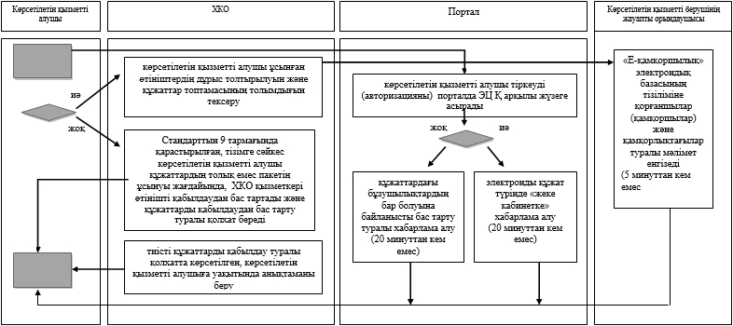

Шартты белгілер
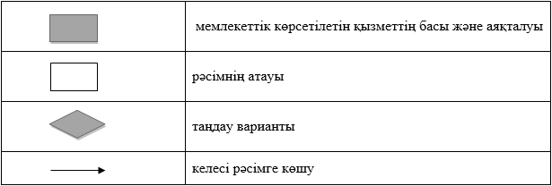

Павлодар облысы әкімдігінің
2014 жылғы 5 тамыз
№ 269/8 қаулысына
2-қосымша
"Жетім балаға (жетім балаларға)
және ата-анасының
қамқорлығынсыз
қалған балаға (балаларға)
қамқоршылық
немесе қорғаншылық белгілеу"
мемлекеттік көрсетілетін
қызмет регламентіне
5-қосымша
"Жетім балаға (жетім балаларға) және ата-анасының
қамқорлығынсыз қалған балаға (балаларға) қамқоршылық немесе
қорғаншылық белгілеу" мемлекеттік көрсетілетін қызмет
бизнес-үдерісі анықтамалығы

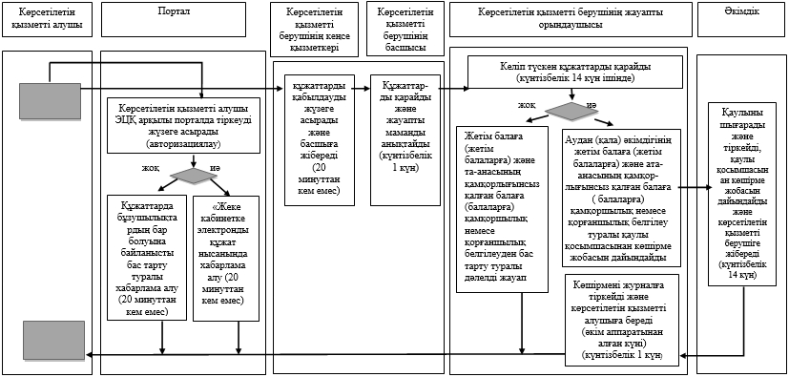

Шартты белгілер

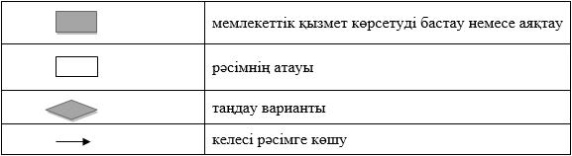

Павлодар облысы әкімдігінің
2014 жылғы 5 тамыз
№ 269/8 қаулысына
3-қосымша
"Бірыңғай жинақтаушы
зейнетақы
қорына және (немесе) ерікті
жинақтаушы зейнетақы қорына,
банктерге, ішкі істер
органдарына
кәмелетке толмаған балалардың
мүлкіне иелік ету және кәмелетке
толмаған балаларға мұра
ресімдеу
үшін анықтамалар беру"
мемлекеттік
көрсетілетін қызмет регламентіне
6-қосымша
"Бірыңғай жинақтаушы зейнетақы қорына және (немесе) ерікті
жинақтаушы зейнетақы қорына, банктерге, ішкі істер органдарына
кәмелетке толмаған балалардың мүлкіне иелік ету және кәмелетке
толмаған балаларға мұра ресімдеу үшін анықтамалар беру"
мемлекеттік көрсетілетін қызмет бизнес-үдерісі анықтамалығы

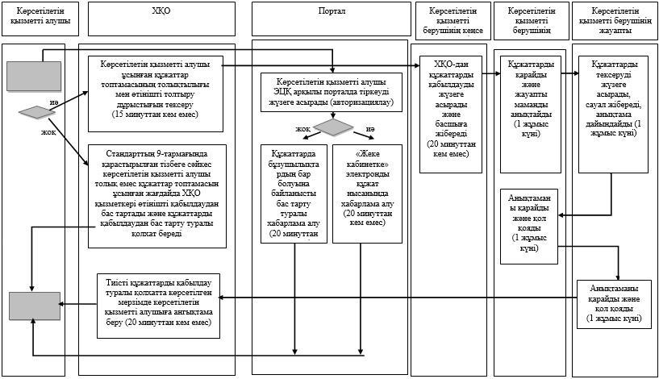

Шартты белгілер

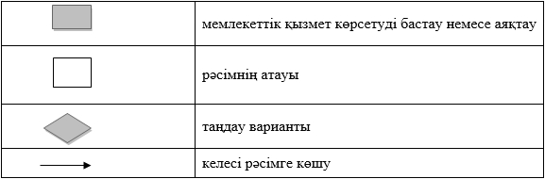

Павлодар облысы әкімдігінің
2014 жылғы 5 тамыз
№ 269/8 қаулысына
4-қосымша
"Кәмелетке толмаған балаларға
меншік құқығында тиесілі
мүлікпен жасалатын мәмілелерді
ресімдеу үшін қорғаншылық
немесе қамқоршылық бойынша
функцияларды жүзеге асыратын
органдардың анықтамаларын
беру"
мемлекеттік қызмет регламентіне
6-қосымша
"Кәмелетке толмаған балаларға меншік құқығында тиесілі мүлікпен
жасалатын мәмілелерді ресімдеу үшін қорғаншылық немесе
қамқоршылық бойынша функцияларды жүзеге асыратын органдардың
анықтамаларын беру" мемлекеттік қызмет көрсетудің
бизнес-үдерісі анықтамалығы
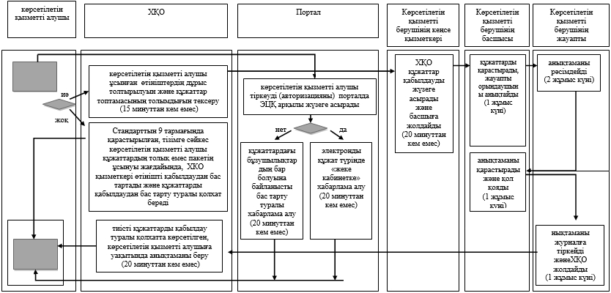

Шартты белгілер



Павлодар облысы әкімдігінің
2014 жылғы 5 тамыз
№ 269/8 қаулысына
5-қосымша
"Шалғайдағы ауылдық елді
мекендерде тұратын балаларды
жалпы білім беру ұйымдарына
және кері қарай үйлеріне тегін
тасымалдауды ұсыну"
мемлекеттік
көрсетілетін қызмет регламентіне
3-қосымша
"Шалғайдағы ауылдық елді мекендерде тұратын балаларды жалпы
білім беру ұйымдарына және кері қарай үйлеріне
тегін тасымалдауды ұсыну" өрсетілетін қызметті
алушы арқылы мемлекеттік қызмет көрсетудің
бизнес-процестерінің анықтамалығы

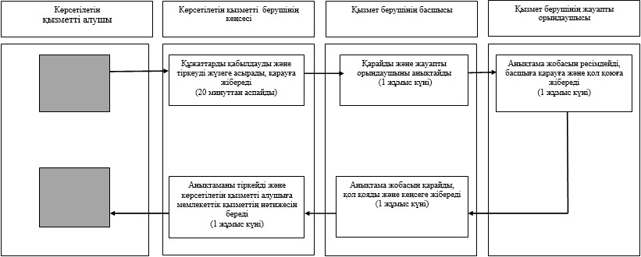

Шартты белгілер

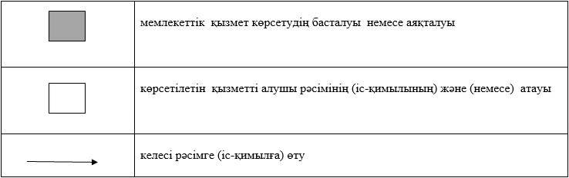

Павлодар облысы әкімдігінің
2014 жылғы 5 тамыз
№ 269/8 қаулысына
6-қосымша
"Жалпы білім беретін
мектептердегі
білім алушылар мен
тәрбиеленушілердің жекелеген
санаттарына тегін
тамақтандыруды
ұсыну" мемлекеттік көрсетілетін
қызмет регламентіне
4-қосымша
"Жалпы білім беретін мектептердегі білім алушылар мен
тәрбиеленушілердің жекелеген санаттарына тегін
тамақтандыруды ұсыну" мемлекеттік қызметті көрсетудің
бизнес-процестерінің анықтамалығы

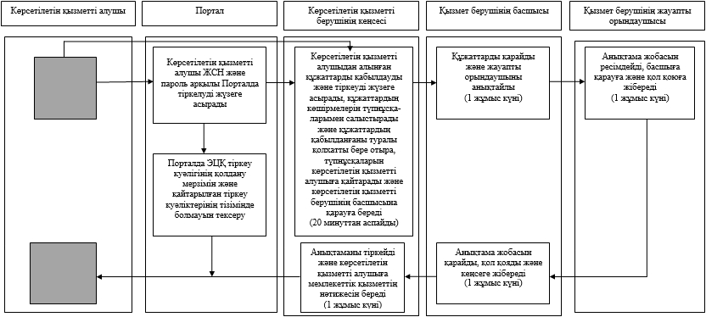

Шартты белгілер

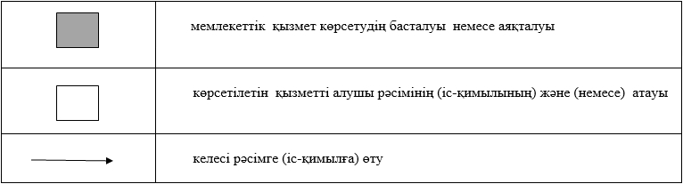

Павлодар облысы әкімдігінің
2014 жылғы 5 тамыз
№ 269/8 қаулысына
7-қосымша
"Қамқоршыларға немесе
қорғаншыларға
жетiм баланы (жетiм балаларды)
және ата-анасының
қамқорлығынсыз
қалған баланы (балаларды)
асырап-бағуға жәрдемақы
тағайындау" мемлекеттік
қызмет регламентіне
4-қосымша
"Қамқоршыларға немесе қорғаншыларға жетiм баланы (жетiм
балаларды) және ата-анасының қамқорлығынсыз қалған баланы
(балаларды) асырап-бағуға жәрдемақы тағайындау" мемлекеттік
қызмет көрсетудің бизнес-үдерісі анықтамалығы
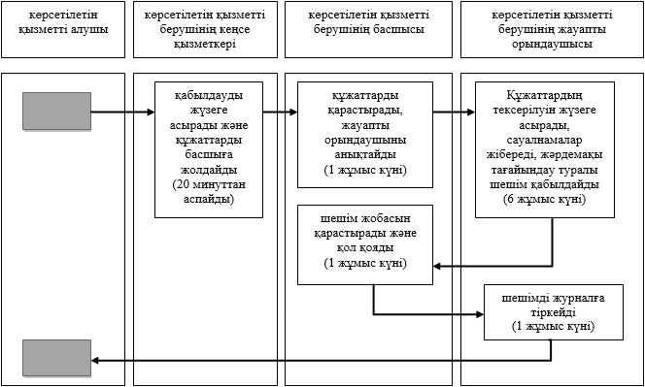

Шартты белгілер

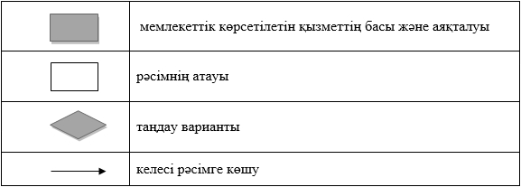

© 2012. Қазақстан Республикасы Әділет министрлігінің «Қазақстан Республикасының Заңнама және құқықтық ақпарат институты» ШЖҚ РМК

